KLASA 4
Temat: Boża Opatrzność czuwa nad nami
Bóg roztacza nad dziećmi Bożymi szczególną opiekę, którą nazywamy Boża Opatrznością.
Przeczytaj proszę tekst w podręczniku „ Prawda o Bożej Opatrzności” str.115.
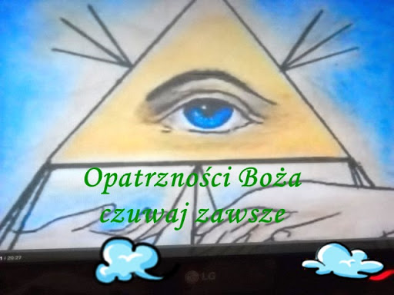


Symbolem, którym często wyraża się Bożą Opatrzność jest oko wewnątrz trójkąta.
1.Odpowiedz na pytanie, kiedy można prosić Boża Opatrzność o czuwanie nad nami?
Podaj 2 przykłady.
2. Spróbuj narysować symbol Bożej Opatrzności.

Temat: Bóg prowadził swój lud
Proszę zapisać notatkę:
- Pan Bóg wie doskonale, co jest potrzebne człowiekowi. On chce, abyśmy byli szczęśliwi na ziemi, ale jeszcze bardziej pragnie, abyśmy mogli być z Nim szczęśliwi w niebie. Powinniśmy ufać Bogu i uczyć się prawdziwego zawierzenia w trudnych czasach, takich jak choroba, smutek, czy niepowodzenie.
- Pomódl się modlitwą „Ojcze nasz” zawierzając Bogu siebie i swoich najbliższych w trudnym czasie pandemii koronawirusa.
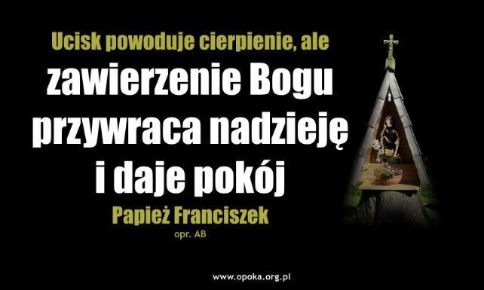

[swadzynka@gmail.com; Messenger Joanna Zięba]

KLASA 5
Temat: Do czego podobne jest Królestwo Boże?
Proszę obejrzeć krótki filmik -> https://www.youtube.com/watch?v=k7fwBrjxW0Q
następnie przeczytaj tekst "Nauka o królestwie Bożym" podręcznik temat 39; str. 112-113
Na podstawie tekstu odpowiedz na pytania.
1.Dzięki czemu człowiek poradzi sobie z trudnościami w życiu?
2. Co może być "zaczynem", który przyczyni się do przemiany ludzkich serc?

Temat: Słowo Boże światłem.
Proszę przeczytać fragment z książki „Bóg przemawia do nas przez Syna” str 115
1.Odpowiedz na pytanie, kto jest prawdziwą światłością świata?
2. Zastanów się i zapisz czy człowiek może żyć bez światła? Dlaczego?
[swadzynka@gmail.com; Messenger Joanna Zięba]

